製品別比較表(標準品との比較)
 | 後発品 |  |  | 標準品
商品名 | アンブロキソール塩酸塩  徐放OD錠45mg「ニプロ」 |  |  | ムコソルバンＬ錠45mg
販売会社名 | ニプロ株式会社
規格「一般名」 | 1錠中「アンブロキソール塩酸塩」45㎎含有
薬効分類 | 徐放性気道潤滑去痰剤
薬 価 | 21.60円／錠 |  |  | 54.20円／錠
1錠薬価差 | 32.60円
効能･効果 | 下記疾患の去痰  急性気管支炎、気管支喘息、慢性気管支炎、気管支拡張症、肺結核、塵肺症、手術後の喀痰喀出困難  【標準品と同じ】
用法･用量 | 通常、成人には1回1錠（アンブロキソール塩酸塩として45mg）を1日1回経口投与する。【標準品と同じ】
添加物 | 結晶セルロース、ポビドン、クロスポビドン、ヒプロメロース、スクラロース、エチルセルロース、含水二酸化ケイ素、マクロゴール、D-マンニトール、カルメロース、アセスルファムカリウム、ステアリン酸マグネシウム、香料 |  |  | セルロース、D-マンニトール、ヒドロキシプロピルセルロース、ステアリン酸マグネシウム、カルナウバロウ、その他4成分
規制区分  貯 法 | －  室温保存、3年 |  |  | －  気密容器にて室温保存、3年
製 剤 | 商品名 | 外観(重量，直径，厚さ) |  |  | 性 状 | 識別コード
製 剤 | アンブロキソール  塩酸塩徐放OD錠45mg「ニプロ」 | 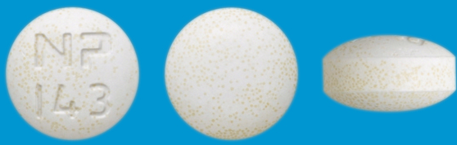  460mg 10.0mm 6.0mm |  |  | 白色の素錠で、微黄白色～淡黄白色の斑点がある | NP-143
製 剤 | 標準品45mg | 約283mg 約7.5mm 約6mm |  |  | 白色～微黄色、円形のフィルムコーティング錠
薬物動態  (生物学的  同等性) | 溶出試験  試験液：水（50rpm）における平均溶出率  （mean±S.D.、n=12）  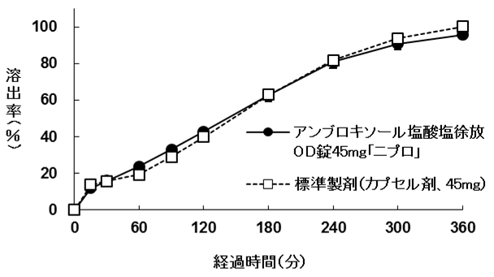  試験液pH1.2、5.0、7.5及び水で実施。 |  | 血中濃度比較試験（mean±S.D.、n=20）  水あり/絶食投与 水なし/絶食投与  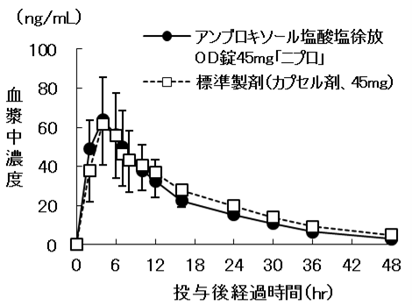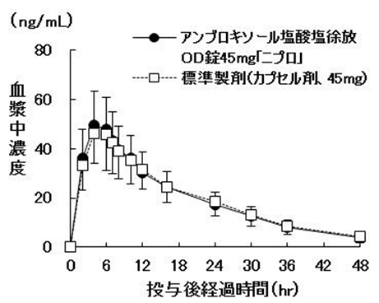  水なし/食後投与  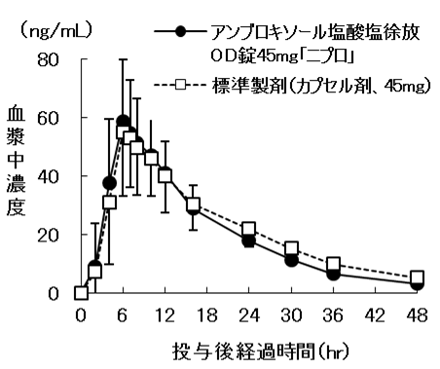  クロスオーバー法により1錠または1カプセルを単回経口投与し、両製剤は生物学的に同等と判定された。
備考
担当者、連絡先

